Komunikat o sytuacji społeczno-gospodarczej
województwa mazowieckiego w grudniu 2019 r.
- W grudniu 2019 r. przeciętne zatrudnienie w sektorze przedsiębiorstw było wyższe niż przed rokiem (o 2,3%). Stopa bezrobocia rejestrowanego wyniosła 4,4% i obniżyła się w skali roku, a w skali miesiąca zwiększyła się.
- Przeciętne miesięczne wynagrodzenie brutto w sektorze przedsiębiorstw w grudniu 2019 r. było wyższe od notowanego rok wcześniej (o 5,2%).
- Na rynku rolnym w grudniu 2019 r. przeciętne ceny skupu pszenicy, żyta i mleka ukształtowały się poniżej poziomu sprzed roku. Wyższe były natomiast przeciętne ceny skupu ziemniaków i żywca rzeźnego. W ujęciu miesięcznym ceny większości produktów były wyższe (mniej płacono jedynie za żyto).
- W grudniu 2019 r. produkcja sprzedana przemysłu zwiększyła się w skali roku (o 6,4%, w cenach stałych). Wyższa niż przed rokiem była produkcja budowlano-montażowa (o 0,8%, w cenach bieżących).
- Liczba mieszkań oddanych do użytkowania w grudniu 2019 r. była mniejsza niż rok wcześniej o 27,5%. Większość mieszkań wybudowano z przeznaczeniem na sprzedaż lub wynajem.
- W grudniu 2019 r. odnotowano wzrost sprzedaży detalicznej w skali roku (o 11,2%). Wyższa niż przed rokiem była również sprzedaż hurtowa (o 3,2%).

Spis treści
Rynek pracy 4
Wynagrodzenia 7
Ceny detaliczne 9
Rolnictwo 10
Przemysł i budownictwo 13
Budownictwo mieszkaniowe 15
Rynek wewnętrzny 17
Wybrane dane o województwie mazowieckim 19
Uwagi ogólne
Prezentowane w Komunikacie dane:
o zatrudnieniu, wynagrodzeniach oraz o produkcji sprzedanej przemysłu i budownictwa, produkcji budowlano-
-montażowej, a także o sprzedaży detalicznej i hurtowej towarów dotyczą podmiotów gospodarczych, w których liczba pracujących przekracza 9 osób,
o sektorze przedsiębiorstw, dotyczą podmiotów prowadzących działalność gospodarczą w zakresie: leśnictwa
i pozyskiwania drewna; rybołówstwa w wodach morskich; górnictwa i wydobywania; przetwórstwa przemysłowego; wytwarzania i zaopatrywania w energię elektryczną, gaz, parę wodną, gorącą wodę i powietrze do układów klimatyzacyjnych; dostawy wody; gospodarowania ściekami i odpadami oraz działalności związanej z rekultywacją; budownictwa; handlu hurtowego i detalicznego; naprawy pojazdów samochodowych, włączając motocykle; transportu i gospodarki magazynowej; działalności związanej z zakwaterowaniem i usługami gastronomicznymi; informacji i komunikacji; działalności związanej z obsługą rynku nieruchomości; działalności prawniczej, rachunkowo-księgowej i doradztwa podatkowego, działalności firm centralnych (head offices); doradztwa związanego
z zarządzaniem; działalności w zakresie architektury i inżynierii; badań i analiz technicznych; reklamy, badania rynku i opinii publicznej; pozostałej działalności profesjonalnej, naukowej i technicznej; działalności w zakresie usług administrowania i działalności wspierającej; działalności związanej z kulturą, rozrywką i rekreacją; naprawy i konserwacji komputerów i artykułów użytku osobistego i domowego; pozostałej indywidualnej działalności usługowej,
o cenach detalicznych dotyczą towarów żywnościowych i nieżywnościowych oraz usług, które pochodzą z notowań cen prowadzonych przez ankieterów w wybranych punktach sprzedaży, w wytypowanych rejonach badania cen; ceny żywności notowane są raz w miesiącu z wyjątkiem owoców i warzyw, w zakresie których notowania cen prowadzone są dwa razy w miesiącu,
o skupie produktów rolnych obejmują skup od producentów z terenu województwa; ceny podano bez podatku VAT,
o wynikach finansowych przedsiębiorstw oraz nakładach inwestycyjnych dotyczą podmiotów gospodarczych prowadzących księgi rachunkowe (z wyjątkiem przedsiębiorstw rolnictwa, leśnictwa, łowiectwa i rybactwa, działalności finansowej i ubezpieczeniowej oraz szkół wyższych), w których liczba pracujących przekracza 49 osób.
Dane w ujęciu wartościowym wyrażone są w cenach bieżących i stanowią podstawę dla obliczenia wskaźników struktury. Wskaźniki dynamiki zaprezentowano na podstawie wartości w cenach bieżących, z wyjątkiem przemysłu, dla którego wskaźniki dynamiki podano na podstawie wartości w cenach stałych (średnie ceny bieżące 2015 r.).
Liczby względne (wskaźniki, odsetki) wyliczono na podstawie danych bezwzględnych, wyrażonych z większą dokładnością niż podane w tekście i tablicach.
Dane prezentuje się w układzie Polskiej Klasyfikacji Działalności – PKD 2007.

Polska Klasyfikacja Działalności 2007 (PKD 2007)
Skrót | Pełna nazwa
sekcje
wytwarzanie i zaopatrywanie w energię elektryczną, gaz, parę wodną  i gorącą wodę | wytwarzanie i zaopatrywanie w energię elektryczną, gaz, parę wodną, gorącą wodę i powietrze do układów klimatyzacyjnych
dostawa wody; gospodarowanie ściekami i odpadami; rekultywacja | dostawa wody; gospodarowanie ściekami i odpadami oraz działalność związana z rekultywacją
handel; naprawa pojazdów samochodowych | handel hurtowy i detaliczny; naprawa pojazdów samochodowych, włączając motocykle
zakwaterowanie i gastronomia | działalność związana z zakwaterowaniem i usługami gastronomicznymi
obsługa rynku nieruchomości | działalność związana z obsługą rynku nieruchomości
administrowanie i działalność wspierająca | działalność w zakresie usług administrowania i działalność wspierająca
działy
produkcja wyrobów z metali | produkcja metalowych wyrobów gotowych, z wyłączeniem maszyn  i urządzeń
produkcja maszyn i urządzeń | produkcja maszyn i urządzeń, gdzie indziej niesklasyfikowana
budowa budynków | roboty budowlane związane ze wznoszeniem budynków
budowa obiektów inżynierii lądowej i wodnej | roboty związane z budową obiektów inżynierii lądowej i wodnej

Objaśnienia znaków umownych
Symbol | Opis
Kreska (—) | – zjawisko nie wystąpiło
Kropka (.) | – zupełny brak informacji albo brak informacji wiarygodnych
Znak (x) | – wypełnienie pozycji jest niemożliwe lub niecelowe
Znak (*) | – oznacza, że dane zostały zmienione w stosunku do już opublikowanych
Znak (∆) | – oznacza, że nazwy zostały skrócone w stosunku do obowiązującej klasyfikacji

Dane charakteryzujące województwo mazowieckie można również znaleźć w publikacjach statystycznych wydawanych przez Urząd Statystyczny w Warszawie oraz w publikacjach ogólnopolskich GUS.
Raport „Koniunktura gospodarcza w województwie mazowieckim w styczniu 2020 r.” ukaże się na stronie głównej Urzędu Statystycznego w Warszawie: https://warszawa.stat.gov.pl/ w dniu 30 stycznia 2020 r.
Przy publikowaniu danych Urzędu Statystycznego prosimy o podanie źródła.

Rynek pracy
W grudniu 2019 r. odnotowano wyższy niż w poprzednim miesiącu wzrost w skali roku przeciętnego zatrudnienia
w sektorze przedsiębiorstw. Stopa bezrobocia rejestrowanego obniżyła się w skali roku, a w skali miesiąca zwiększyła się.
Przeciętne zatrudnienie w sektorze przedsiębiorstw w grudniu 2019 r. wyniosło 1541,1 tys. osób i było o 2,3% wyższe niż przed rokiem (w poprzednim miesiącu wzrost wyniósł 2,2%). Wzrost zatrudnienia odnotowano m.in. w działalności profesjonalnej, naukowej i technicznej (o 5,7%), zakwaterowaniu i gastronomii (o 5,0%), obsłudze rynku nieruchomości oraz handlu; naprawie pojazdów samochodowych (po 4,2%). Spadek nastąpił w wytwarzaniu i zaopatrywaniu w energię elektryczną, gaz, parę wodną i gorącą wodę (o 26,2%) oraz informacji i komunikacji (o 2,1%).
Tablica 1. Przeciętne zatrudnienie w sektorze przedsiębiorstw w grudniu 2019 r.
WYSZCZEGÓLNIENIE | XII 2019 |  | I–XII 2019
WYSZCZEGÓLNIENIE | w tys. | XII 2018=100 | w tys. | I–XII 2018=100
OGÓŁEM | 1541,1 | 102,3 | 1529,9 | 102,0
w tym:
Przemysł | 383,0 | 100,3 | 380,6 | 100,3
w tym:
przetwórstwo przemysłowe | 336,1 | 102,7 | 334,0 | 103,0
wytwarzanie i zaopatrywanie w energię elektryczną, gaz, parę wodną i gorącą wodę ^{Δ} | 25,8 | 73,8 | 25,7 | 72,2
Budownictwo | 88,9 | 100,6 | 90,0 | 100,0
Handel; naprawa pojazdów samochodowych ^{Δ} | 351,2 | 104,2 | 348,5 | 104,5
Transport i gospodarka magazynowa | 276,4 | 103,4 | 273,7 | 103,7
Zakwaterowanie i gastronomia ^{Δ} | 34,7 | 105,0 | 34,8 | 101,5
Informacja i komunikacja | 114,4 | 97,9 | 113,9 | 98,4
Obsługa rynku nieruchomości ^{Δ} | 23,8 | 104,2 | 23,5 | 103,6
Działalność profesjonalna, naukowa i techniczna ª | 95,5 | 105,7 | 94,5 | 107,0
Administrowanie i działalność wspierająca ^{Δ} | 140,0 | 101,6 | 138,0 | 98,1
a Nie obejmuje działów: Badania naukowe i prace rozwojowe oraz Działalność weterynaryjna.

W okresie styczeń–grudzień 2019 r. przeciętne zatrudnienie w sektorze przedsiębiorstw wyniosło 1529,9 tys. osób i było
o 2,0% wyższe niż w analogicznym okresie 2018 r. (przed rokiem wyższe o 3,6%).

Wykres 1. Przeciętne zatrudnienie w sektorze przedsiębiorstw (przeciętna miesięczna 2015=100)
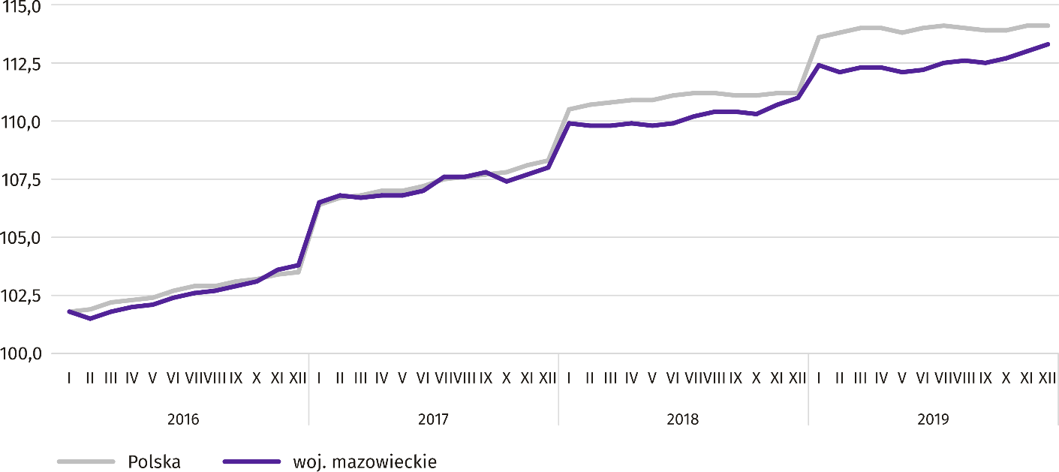

W końcu grudnia 2019 r. liczba bezrobotnych zarejestrowanych w urzędach pracy wyniosła 123,2 tys. osób i zwiększyła się w skali miesiąca o 1,3 tys. osób (tj. o 1,1%), a w porównaniu z grudniem 2018 r. zmniejszyła się o 13,3 tys. (tj. o 9,8%). Kobiety stanowiły 51,6% ogółu zarejestrowanych bezrobotnych (przed rokiem 52,1%).
Tablica 2. Liczba bezrobotnych i stopa bezrobocia
WYSZCZEGÓLNIENIE | 2018 | 2019
WYSZCZEGÓLNIENIE | XII | XI | XII
Bezrobotni zarejestrowani (stan w końcu miesiąca) w tys. | 136,5 | 121,9 | 123,2
Bezrobotni nowo zarejestrowani (w ciągu miesiąca) w tys. | 16,0 | 14,5 | 13,7
Bezrobotni wyrejestrowani (w ciągu miesiąca) w tys. | 14,2 | 13,5 | 12,4
Stopa bezrobocia rejestrowanego (stan w końcu miesiąca) w % | 4,9 | 4,3 | 4,4
Wykres 2. Stopa bezrobocia rejestrowanego (stan w końcu miesiąca)
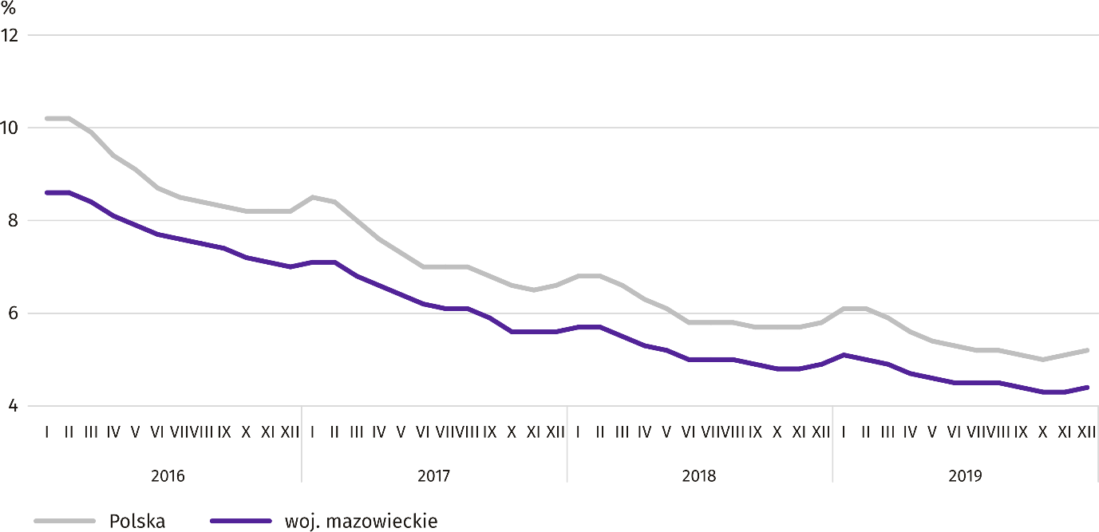

Stopa bezrobocia rejestrowanego w końcu grudnia 2019 r. wyniosła 4,4% i była niższa niż w kraju (średnia – 5,2%). W skali roku obniżyła się o 0,5 p. proc., a w skali miesiąca zwiększyła się o 0,1 p. proc.
W województwie utrzymało się terytorialne zróżnicowanie stopy bezrobocia. Do powiatów o najwyższej stopie bezrobocia nadal należały szydłowiecki (23,0% wobec 24,3% w grudniu 2018 r.), przysuski (17,7% wobec 18,4%) i radomski (16,4% wobec 17,4%), a o najniższej – m.st. Warszawa (1,3% wobec 1,5%), warszawski zachodni (1,6% wobec 2,0%) oraz grójecki (2,0% wobec 2,1%).
W porównaniu z grudniem 2018 r. stopa bezrobocia obniżyła się we wszystkich powiatach. Największy spadek miał miejsce w powiatach: gostynińskim (o 2,6 p. proc.), sierpeckim (o 1,6 p. proc.) oraz łosickim i płockim (po 1,4 p. proc.), a najmniejszy w powiatach: grójeckim, lipskim i mławskim (po 0,1 p. proc.) oraz m.st. Warszawie, białobrzeskim i sokołowskim (po 0,2 p. proc.).
Mapa 1. Stopa bezrobocia rejestrowanego według powiatów w 2019 r. (stan w końcu grudnia)
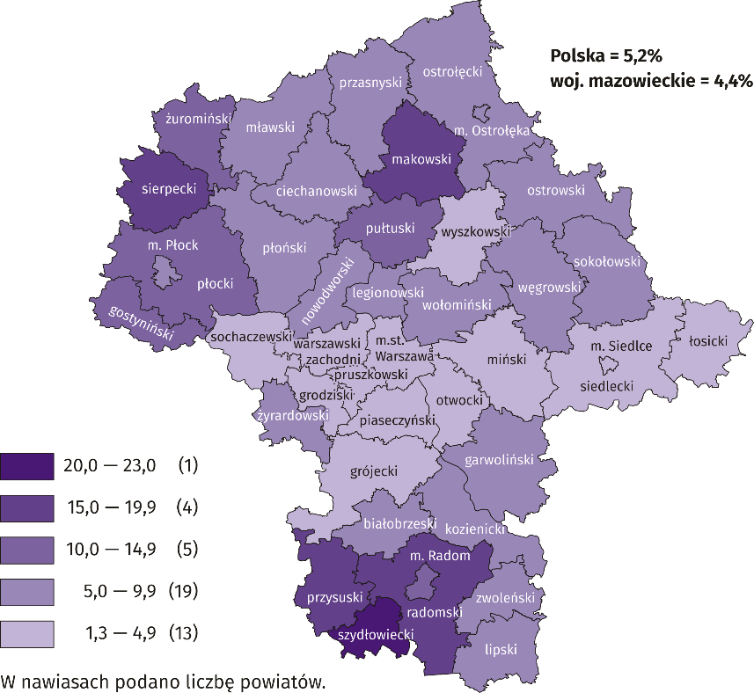

W grudniu 2019 r. w urzędach pracy zarejestrowano 13,7 tys. osób bezrobotnych, tj. mniej o 5,7% niż przed miesiącem
i o 14,2% niż przed rokiem. Wśród osób nowo zarejestrowanych 85,4% stanowiły osoby rejestrujące się po raz kolejny (przed rokiem 86,6%). Udział osób dotychczas niepracujących wyniósł 14,8% (spadek o 1,1 p. proc. w skali roku), osób zwolnionych z przyczyn dotyczących zakładu pracy 4,3% (wzrost o 1,0 p. proc.). Spośród bezrobotnych nowo zarejestrowanych 45,7% mieszkało na wsi (spadek o 1,5 p. proc.). Absolwenci stanowili 6,0% nowo zarejestrowanych bezrobotnych (spadek o 0,7 p. proc.).
W grudniu 2019 r. z ewidencji bezrobotnych skreślono 12,4 tys. osób, tj. mniej o 8,7% niż przed miesiącem i o 13,2% niż przed rokiem. Z powodu podjęcia pracy z rejestru bezrobotnych wyłączono 6,9 tys. osób (przed rokiem 8,3 tys.). Udział tej kategorii osób w ogólnej liczbie wyrejestrowanych zmniejszył się w skali roku o 2,5 p. proc. i wyniósł 56,1%. Zmniejszył się również odsetek osób, które rozpoczęły szkolenie lub staż u pracodawców (o 0,2 p. proc. do 1,9%). Zwiększył się natomiast odsetek osób, które utraciły status bezrobotnego w wyniku niepotwierdzenia gotowości do podjęcia pracy (o 2,4
p. proc. do 25,2% oraz osób, które dobrowolnie zrezygnowały ze statusu bezrobotnego (o 0,6 p. proc. do 5,1%). Udział osób, które nabyły prawa emerytalne lub rentowe nie zmienił się i wyniósł 0,5%.
W końcu grudnia 2019 r. bez prawa do zasiłku pozostawało 102,1 tys. osób bezrobotnych, a ich udział w ogólnej liczbie bezrobotnych zarejestrowanych wyniósł 82,9% (spadek o 0,9 p. proc. w skali roku).
Na koniec badanego miesiąca wśród bezrobotnych zarejestrowanych 64,7 tys., tj. 52,5% stanowiły osoby długotrwale bezrobotne. Liczba bezrobotnych w wieku poniżej 30 roku życia wyniosła 29,3 tys., co stanowiło 23,8% ogółu bezrobotnych (w tym osoby w wieku poniżej 25 roku życia stanowiły 11,3%). Osób w wieku powyżej 50 roku życia było 34,3 tys. (27,9%). Ze świadczeń pomocy społecznej korzystało 1,3 tys. bezrobotnych, tj. 1,1% ogólnej ich liczby. Osób bezrobotnych posiadających co najmniej jedno dziecko w wieku do 6 roku życia było 21,9 tys. (tj. 17,8% ogółu bezrobotnych), a posiadających dziecko niepełnosprawne w wieku do 18 roku życia – 273 osoby (odpowiednio 0,2%). Liczba osób bezrobotnych niepełnosprawnych wyniosła 6,4 tys. (tj. 5,2%).
Wykres 3. Bezrobotni zarejestrowani na 1 ofertę pracy (stan w końcu miesiąca)
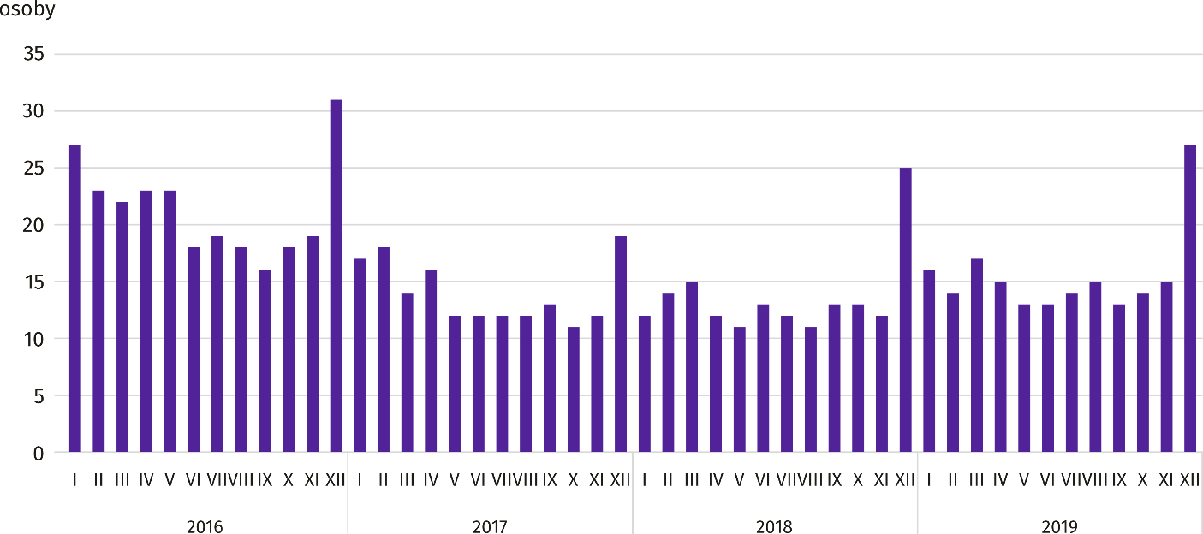

W grudniu 2019 r. do urzędów pracy zgłoszono 10,3 tys. ofert zatrudnienia, tj. mniej niż przed miesiącem (o 14,8%)
i przed rokiem (o 0,5%). W końcu miesiąca na 1 ofertę pracy przypadało 27 osób bezrobotnych (przed rokiem 25).
Z danych urzędów pracy wynika, że według stanu w końcu grudnia 2019 r. 41 zakładów pracy zapowiedziało zwolnienie w najbliższym czasie 11,3 tys. pracowników (przed rokiem odpowiednio 42 zakłady – 10,8 tys. pracowników).
Wynagrodzenia
W grudniu 2019 r. przeciętne miesięczne wynagrodzenia brutto w sektorze przedsiębiorstw rosły w skali roku szybciej niż przed miesiącem.
Przeciętne miesięczne wynagrodzenie brutto w sektorze przedsiębiorstw w grudniu 2019 r. wyniosło 6402,10 zł i było
o 5,2% wyższe niż przed rokiem (w poprzednim miesiącu wzrost wyniósł 4,5%). Przeciętne wynagrodzenia zwiększyły się m.in. w wytwarzaniu i zaopatrywaniu w energię elektryczną, gaz, parę wodną i gorącą wodę (o 17,6%), budownictwie
(o 10,1%) oraz administrowaniu i działalności wspierającej (o 8,6%).
Wykres 4. Odchylenia względne przeciętnych miesięcznych wynagrodzeń brutto w wybranych sekcjach od średniego wynagrodzenia w sektorze przedsiębiorstw w województwie w grudniu 2019 r.
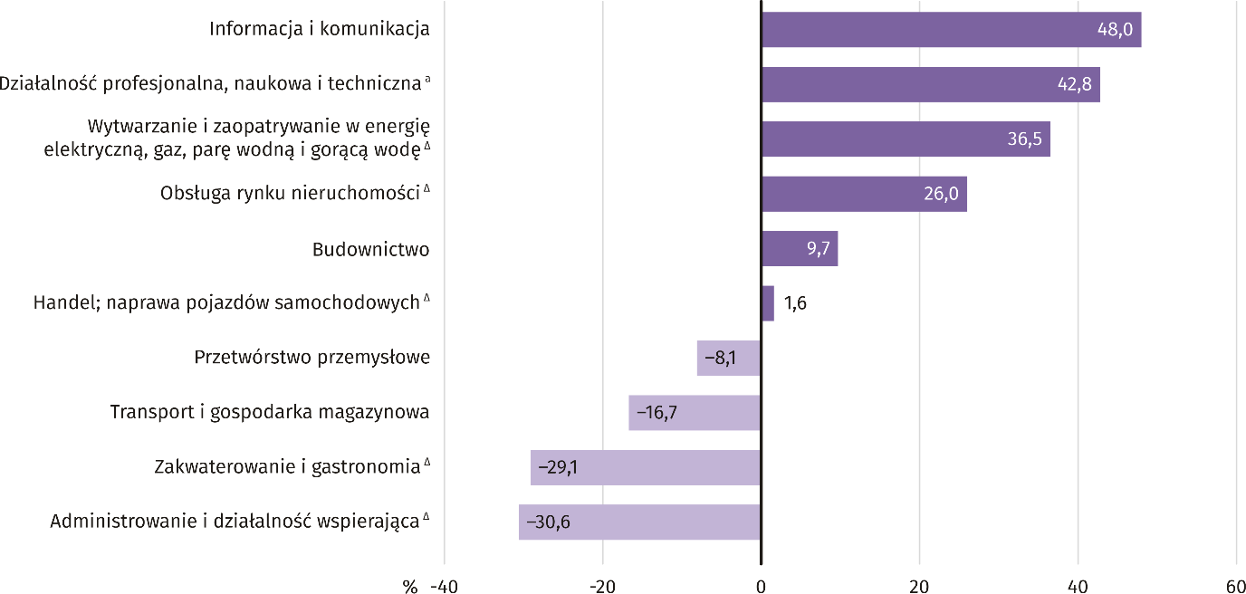
a Nie obejmuje działów: Badania naukowe i prace rozwojowe oraz Działalność weterynaryjna.
W grudniu 2019 r. najwyższe przeciętne miesięczne wynagrodzenie brutto notowano w sekcji informacja i komunikacja – przekroczyło ono o 48,0% średnie wynagrodzenie w sektorze przedsiębiorstw w województwie.
Tablica 3. Przeciętne miesięczne wynagrodzenia brutto w sektorze przedsiębiorstw w grudniu 2019 r.
WYSZCZEGÓLNIENIE | XII 2019 |  | I–XII 2019
WYSZCZEGÓLNIENIE | w zł | XII 2018=100 | w zł | I–XII 2018=100
OGÓŁEM | 6402,10 | 105,2 | 6095,17 | 105,2
w tym:
Przemysł | 6072,06 | 106,9 | 5792,12 | 105,4
w tym:
przetwórstwo przemysłowe | 5886,34 | 106,8 | 5594,97 | 106,5
wytwarzanie i zaopatrywanie w energię elektryczną, gaz, parę wodną i gorącą wodę ^{Δ} | 8739,84 | 117,6 | 8655,78 | 109,6
Budownictwo | 7025,44 | 110,1 | 6599,94 | 106,8
Handel; naprawa pojazdów samochodowych ^{Δ} | 6507,05 | 103,2 | 6156,28 | 104,7
Transport i gospodarka magazynowa | 5330,78 | 103,2 | 5153,90 | 105,1
Zakwaterowanie i gastronomia ^{Δ} | 4538,12 | 103,2 | 4438,67 | 106,5
Informacja i komunikacja | 9473,99 | 103,3 | 9329,86 | 102,0
Obsługa rynku nieruchomości ^{Δ} | 8064,78 | 107,2 | 6947,33 | 105,6
Działalność profesjonalna, naukowa i techniczna ª | 9142,89 | 106,7 | 8632,48 | 103,3
Administrowanie i działalność wspierająca ^{Δ} | 4444,00 | 108,6 | 4277,76 | 111,1
a Nie obejmuje działów: Badania naukowe i prace rozwojowe oraz Działalność weterynaryjna.

W okresie styczeń–grudzień 2019 r. przeciętne miesięczne wynagrodzenie brutto w sektorze przedsiębiorstw wyniosło
6095,17 zł i było o 5,2% wyższe niż w analogicznym okresie 2018 r. (przed rokiem wyższe o 6,8%).
Wykres 5. Przeciętne miesięczne wynagrodzenie brutto w sektorze przedsiębiorstw (przeciętna miesięczna 2015=100)
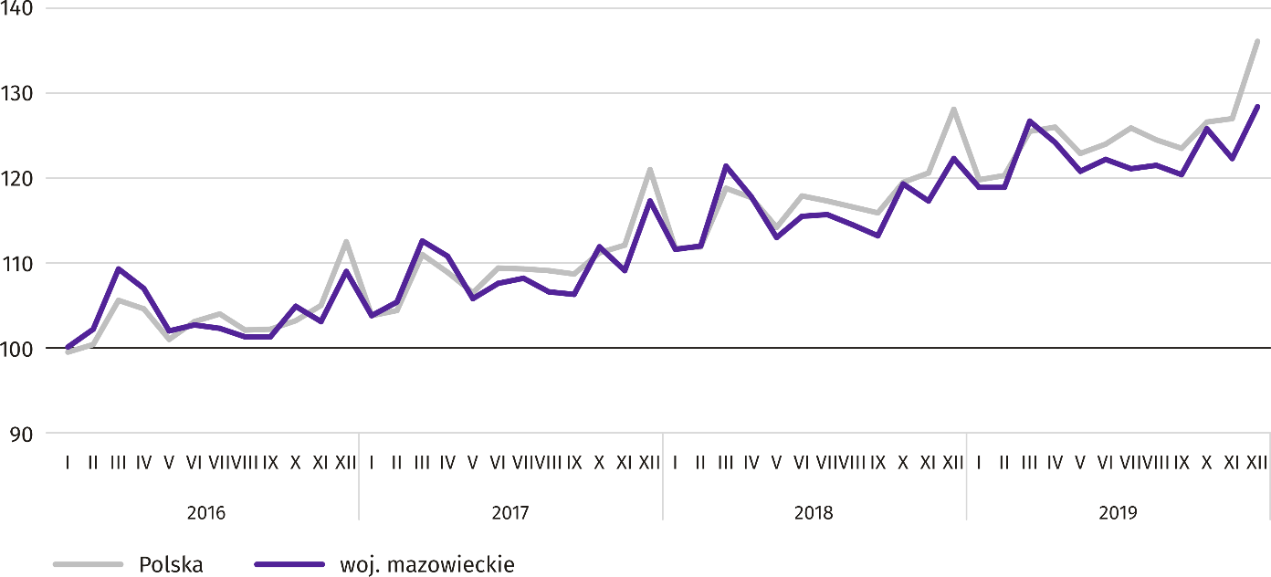
Ceny detaliczne
W grudniu 2019 r. ceny detaliczne większości wybranych towarów i usług konsumpcyjnych były wyższe od notowanych rok wcześniej.

Wykres 6. Zmiany cen detalicznych wybranych artykułów żywnościowych w grudniu 2019 r.
(wzrost/spadek w stosunku do analogicznego okresu roku poprzedniego)
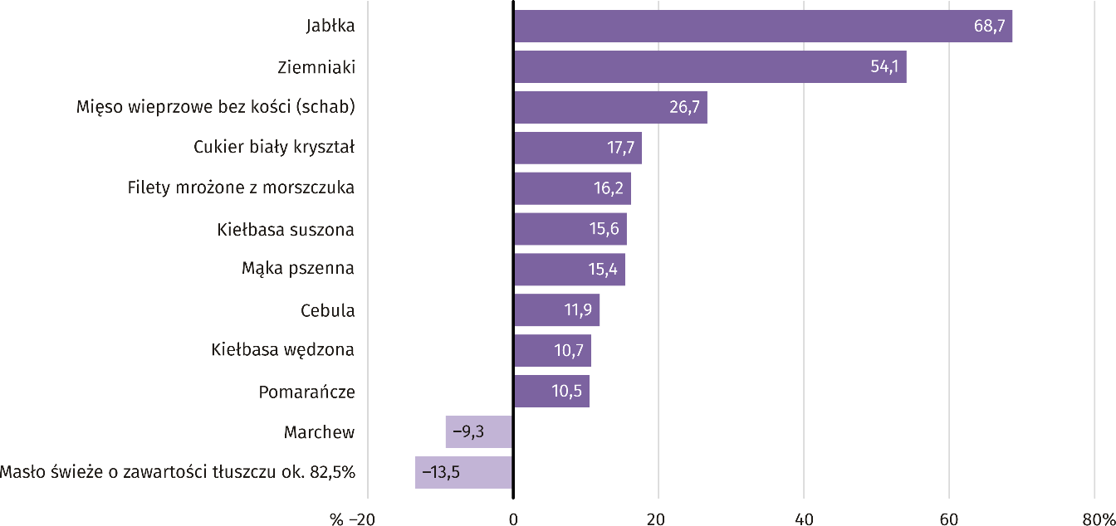
W porównaniu z grudniem 2018 r. wśród badanych towarów w grupie „pieczywo i produkty zbożowe” najbardziej zdrożała mąka pszenna – o 15,4%; wzrosły także ceny bułki pszennej – o 7,0%, chleba pszenno-żytniego – o 6,9% oraz ryżu –
o 6,0%. Nie zmieniła się cena kaszy jęczmiennej.
W badanym miesiącu cena mięsa wieprzowego bez kości (schab) wzrosła w skali roku o 26,7%, droższe niż rok wcześniej były także kurczęta patroszone – o 6,5% i mięso wołowe bez kości (z udźca) – o 3,3%, a tańsze – mięso wołowe z kością (rostbef) – o 2,8%.
W grupie badanych wędlin kiełbasa suszona była droższa o 15,6%, kiełbasa wędzona – o 10,7%, a szynka wieprzowa gotowana – o 8,6%.
W porównaniu z grudniem 2018 r. cena filetów mrożonych z morszczuka była wyższa o 16,2%, a karpia świeżego – o 1,5%.
Wśród artykułów w grupie „mleko, sery i jaja” największy w skali roku wzrost ceny odnotowano dla sera dojrzewającego (o 6,3%), ponadto droższe były ser twarogowy półtłusty (o 4,2%), mleko krowie spożywcze – o zawartości tłuszczu 3–3,5%, sterylizowane (o 2,8%) oraz o zawartości tłuszczu 2–2,5% (o 2,7%), a także śmietana o zawartości tłuszczu 18% (o 2,3%).
W grupie „oleje i pozostałe tłuszcze” więcej niż w grudniu 2018 r. należało zapłacić za margarynę (o 1,6%) i olej rzepakowy produkcji krajowej (o 1,4%). Spadek ceny zanotowano dla masła świeżego o zawartości tłuszczu ok. 82,5% (o 13,5%).
W grudniu 2019 r. wśród badanych artykułów w grupie „owoce i warzywa” najbardziej wzrosła cena jabłek – o 68,7%,
a ponadto ziemniaków – o 54,1%, cebuli – o 11,9%, pomarańczy i cytryn – odpowiednio o 10,5% i o 10,4%. Mniej niż rok wcześniej należało zapłacić za marchew – o 9,3%.

Wykres 7. Zmiany cen detalicznych wybranych artykułów nieżywnościowych i usług konsumpcyjnych w grudniu
2019 r. (wzrost/spadek w stosunku do analogicznego okresu roku poprzedniego)
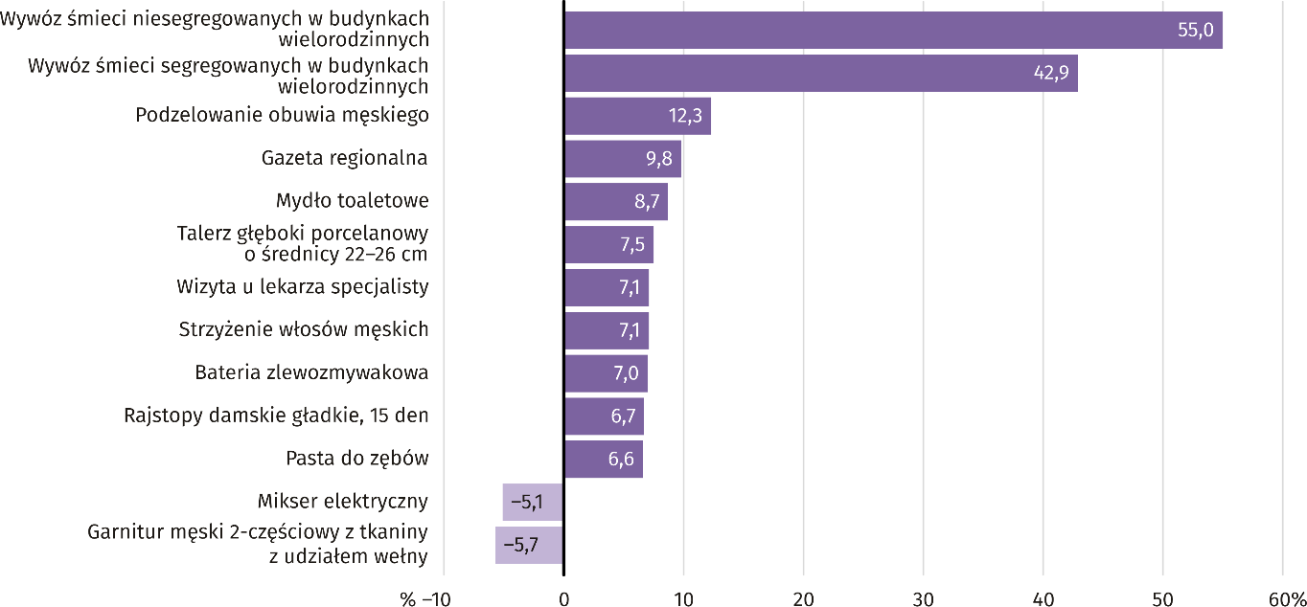

Wśród wybranych artykułów i usług związanych z użytkowaniem mieszkania w porównaniu z grudniem 2018 r. najbardziej wzrosły opłaty za wywóz śmieci niesegregowanych i segregowanych w budynkach wielorodzinnych (odpowiednio o 55,0%
i o 42,9%); więcej płacono także za zimną wodę z miejskiej sieci wodociągowej (o 1,9%) i za ciepłą wodę (o 1,5%). Niższa niż rok wcześniej była opłata za centralne ogrzewanie lokali mieszkalnych (o 3,4%) oraz cena węgla kamiennego (o 1,8%).
W grudniu 2019 r. wśród wybranych towarów i usług w zakresie transportu wzrosła opłata za przejazd taksówką osobową, taryfa dzienna (o 2,0%); nieznacznie zdrożała benzyna silnikowa bezołowiowa, 95-oktanowa (o 0,6%), a niższa była cena oleju napędowego (o 2,3%).
Rolnictwo
Na rynku rolnym w grudniu 2019 r. przeciętne ceny skupu większości gatunków zbóż oraz mleka były niższe niż przed rokiem. Wyższe były natomiast ceny ziemniaków i żywca rzeźnego. W skali miesiąca więcej płacono zarówno za produkty zwierzęce, jak i roślinne (z wyjątkiem ziarna żyta).
Średnia temperatura powietrza na obszarze województwa mazowieckiego w grudniu 2019 r. wynosiła 3,0°C i była o 3,6°C wyższa od przeciętnej z lat 1971–2000, przy czym maksymalna temperatura osiągnęła 13,6°C (w Kozienicach), a minimalna wyniosła -6,6°C (w Warszawie). Średnia suma opadów atmosferycznych (32 mm) stanowiła 91% normy z wielolecia (od 17% w Płocku do 156% w Kozienicach) . Liczba dni z opadami, w zależności od regionu, wynosiła od 12 do 15.
Tablica 4. Skup zbóż ª
WYSZCZEGÓLNIENIE | VII–XII 2019 |  | XII 2019
WYSZCZEGÓLNIENIE | w tys. t | analogiczny  okres roku  poprzedniego=100 | w tys. t | XII 2018=100 | XI 2019=100
Ziarno zbóż podstawowych ^{b} | 242,3 | 111,6 | 25,8 | 107,2 | 94,9
w tym:
pszenica | 159,6 | 104,8 | 19,8 | 101,3 | 94,1
żyto | 48,1 | 151,1 | 3,2 | 151,8 | 112,7
a Bez skupu realizowanego przez osoby fizyczne. b Obejmuje: pszenicę, żyto, jęczmień, owies, pszenżyto; łącznie z mieszankami zbożowymi, bez ziarna siewnego.
Dostawy zbóż podstawowych (z mieszankami zbożowymi, bez ziarna siewnego) do skupu z ubiegłorocznych zbiorów
w okresie lipiec–grudzień 2019 r. były o 11,6% większe niż w analogicznym okresie 2018 r. W grudniu 2019 r. skup zbóż był mniejszy niż przed miesiącem (o 5,1%) i większy niż przed rokiem (o 7,2%).
Tablica 5. Skup podstawowych produktów zwierzęcych ª
WYSZCZEGÓLNIENIE | I–XII 2019 |  | XII 2019
WYSZCZEGÓLNIENIE | w tys. t | I–XII 2018=100 | w tys. t | XII 2018=100 | XI 2019=100
Żywiec rzeźny ^{b} | 1006,5 | 102,3 | 79,4 | 97,2 | 93,6
w tym:
wołowy (z cielęcym) | 47,3 | 78,8 | 3,1 | 127,9 | 95,8
wieprzowy | 202,1 | 104,2 | 16,8 | 66,7 | 102,7
drobiowy | 755,8 | 103,8 | 59,5 | 110,0 | 91,1
Mleko ^{c} | 2579,9 | 101,2 | 212,2 | 100,5 | 106,1
a W okresie lipiec–grudzień bez skupu realizowanego przez osoby fizyczne. b Obejmuje bydło, cielęta, trzodę chlewną, owce, konie i drób; w przeliczeniu na mięso łącznie z tłuszczami w wadze poubojowej ciepłej. c W milionach litrów.

W ciągu 2019 r. dostawy żywca rzeźnego (w wadze poubojowej ciepłej) do skupu były o 2,3% większe niż w 2018 r. W grudniu 2019 r. skup żywca rzeźnego ogółem, w wyniku spadku wojewódzkiej podaży żywca wołowego i drobiowego, był
o 6,4% mniejszy niż przed miesiącem. Spadek skupu w ujęciu rocznym (o 2,8%) był natomiast wynikiem znacznie mniejszych dostaw żywca wieprzowego (o 33,3%).
W okresie styczeń–grudzień 2019 r. skupiono o 1,2% więcej mleka niż w tym samym okresie 2018 r. Podaż mleka w grudniu 2019 r. była o 6,1% większa niż miesiąc temu i o 0,5% większa niż rok temu.
Tablica 6. Przeciętne ceny podstawowych produktów rolnych
WYSZCZEGÓLNIENIE | Ceny w skupie |  |  |  |  | Ceny na targowiskach
WYSZCZEGÓLNIENIE | XII 2019 |  |  | I–XII 2019 |  | XII 2019 |  |  | I–XII 2019
WYSZCZEGÓLNIENIE | zł | XII  2018=  =100 | XI  2019=  =100 | zł | I–XII  2018=  =100 | zł | XII  2018=  =100 | XI  2019=  =100 | zł | I–XII  2018=  =100
Pszenica ª za 1 dt | 70,48 | 88,2 | 102,4 | 76,24 | 105,3 | 85,18 | 95,5 | 99,5 | 90,00 | 106,1
Żyto ª za 1 dt | 51,79 | 76,3 | 99,6 | 59,37 | 101,6 | 65,52 | 95,9 | 107,3 | 67,93 | 104,5
Ziemniaki ^{b} za 1 dt | 96,41 | 112,8 | 266,5 | 42,96 | 74,0 | 189,97 | 169,1 | 97,5 | 174,66 | 189,5
Żywiec rzeźny za 1 kg wagi żywej:
bydło (bez cieląt) | 6,22 | 108,5 | 102,8 | 6,40 | 101,2 | . | x | x | . | x
trzoda chlewna | 6,35 | 147,6 | 107,2 | 5,41 | 120,7 | 6,00 | 128,5 | 102,9 | 5,88 | 126,5
drób | 3,41 | 101,4 | 101,2 | 3,57 | 100,0 | . | x | x | . | x
Prosię na chów za 1 szt. | . | x | x | . | x | 186,43 | 134,1 | 106,0 | 152,18 | 101,5
Mleko za 1 hl | 138,83 | 98,9 | 101,0 | 134,35 | 100,0 | . | x | x | . | x
a W skupie bez ziarna siewnego. b Na targowiskach – jadalne późne.
Ceny pszenicy i żyta w 2019 r. kształtowały się wyraźnie powyżej poziomu notowanego w roku poprzednim. Przeciętne ceny pszenicy i żyta w skupie wzrosły odpowiednio o 5,3% i o 1,6%, a na targowiskach – o 6,1% i o 4,5%. W grudniu 2019 r. na obu rynkach ceny tych zbóż były niższe niż przed rokiem. Ponadto przeciętna cena skupu żyta oraz targowiskowa cena pszenicy były również niższe niż przed miesiącem.
Wykres 8. Przeciętne ceny skupu zbóż i targowiskowe ceny ziemniaków
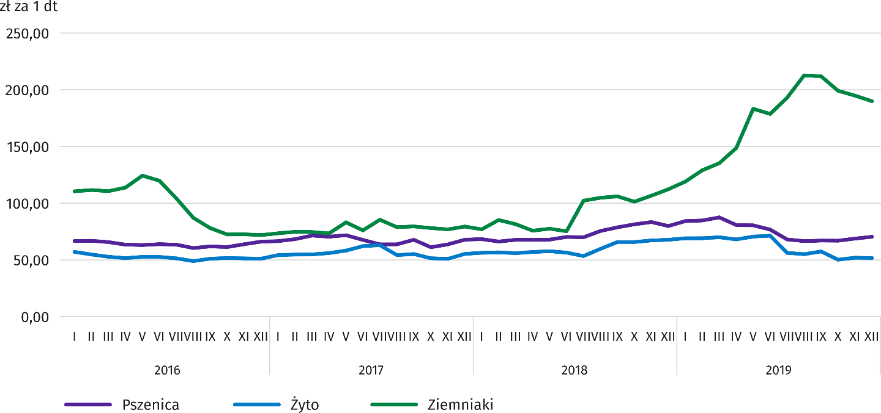

W 2019 r. przeciętna cena ziemniaków w skupie była o 26,0% niższa niż w 2018 r., natomiast na targowiskach –
o 89,5% wyższa. W grudniu 2019 r. znacznie niższej (o 85,0%) niż w listopadzie podaży ziemniaków do skupu towarzyszył wzrost cen tego surowca. Przeciętna cena skupu ziemniaków była ponad 2,5-krotnie wyższa niż przed miesiącem i o 12,8% wyższa niż przed rokiem. Targowiskowa cena ziemniaków obniżyła się w ujęciu miesięcznym (o 2,5%), jednak nadal była znacznie wyższa w ujęciu rocznym (o 69,1%).
Wykres 9. Przeciętne ceny skupu żywca i mleka
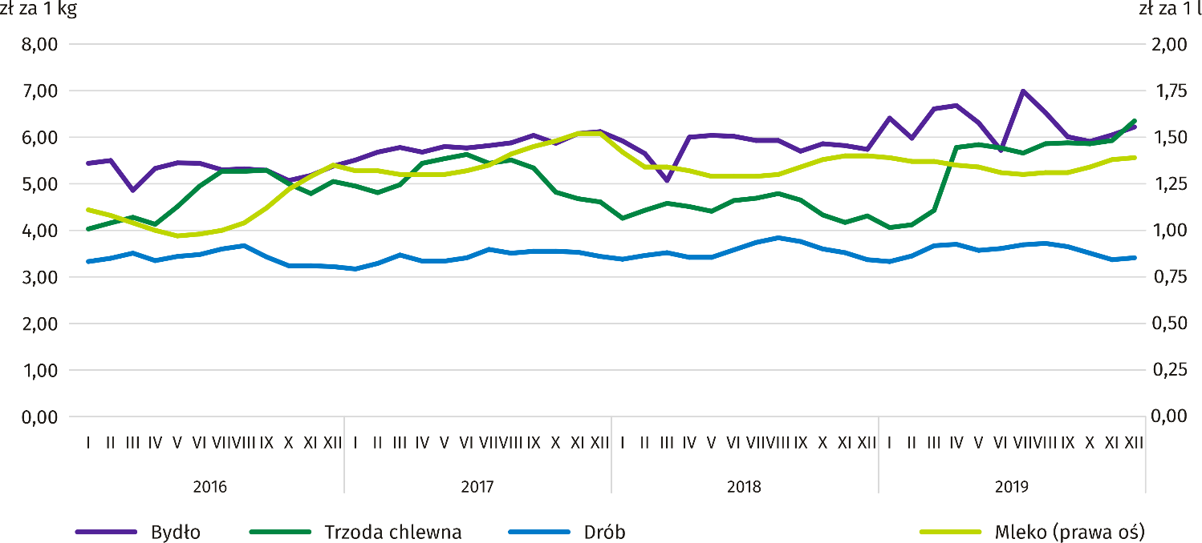

Ceny skupu żywca wieprzowego wykazywały tendencję wzrostową. Przeciętna cena tego surowca w 2019 r. była o 20,7% wyższa niż przed rokiem. W grudniu 2019 r. średnia cena 1 kg żywca wieprzowego w ujęciu miesięcznym wzrosła o 7,2%,
a w ujęciu rocznym – o 47,6%. Relacja cen skupu żywca wieprzowego do cen żyta na targowiskach, podobnie jak w listopadzie, wyniosła 9,7 (wobec 6,3 w grudniu 2018 r.).
W 2019 r. przeciętna cena prosiąt do dalszego chowu w obrocie targowiskowym była o 1,5% wyższa niż w roku poprzednim. W grudniu 2019 r. za 1 prosię płacono o 6,0% więcej niż przed miesiącem i o 34,1% więcej niż przed rokiem.
Wykres 10. Relacja przeciętnych cen skupu żywca wieprzowego do przeciętnych cen żyta na targowiskach
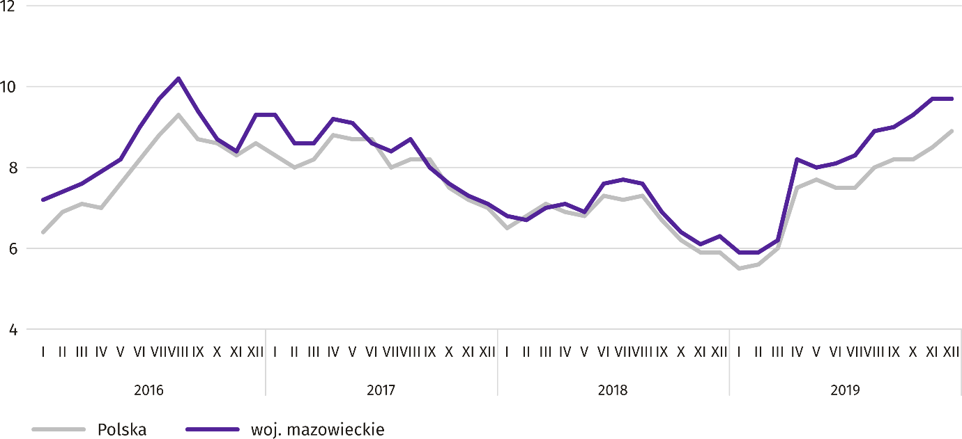

W 2019 r., przy znacznie mniejszych (o 21,1%) dostawach żywca wołowego do skupu, przeciętna cena tego surowca była
o 1,2% wyższa niż rok wcześniej. W grudniu 2019 r. za żywiec wołowy płacono średnio o 2,8% więcej w ujęciu miesięcznym i o 8,5% więcej w ujęciu rocznym.
Przeciętna cena skupu żywca drobiowego w 2019 r. (3,57 zł/kg) utrzymała się na poziomie notowanym w 2018 r. W grudniu 2019 r. za drób rzeźny płacono dostawcom średnio o 1,2% więcej niż przed miesiącem i o 1,4% więcej niż w grudniu 2018 r.
Grudzień 2019 r. był trzecim z kolei miesiącem, w którym odnotowano sezonowy wzrost cen mleka w skupie (o 1,0%), nadal jednak za ten surowiec płacono mniej niż przed rokiem (o 1,1%). W 2019 r. przeciętna cena mleka, podobnie jak rok wcześniej, wyniosła 1,34 zł za litr.
Przemysł i budownictwo
Produkcja sprzedana przemysłu w grudniu 2019 r. osiągnęła wartość (w cenach bieżących) 25827,1 mln zł i była
(w cenach stałych) o 6,4% wyższa niż przed rokiem (wobec wzrostu o 9,5% w listopadzie 2019 r.); w stosunku do listopada 2019 r. zmniejszyła się o 7,5%.
Produkcja sprzedana w przetwórstwie przemysłowym (stanowiąca 77,7% produkcji sprzedanej przemysłu) w porównaniu z grudniem 2018 r. zwiększyła się (w cenach stałych) o 6,2%. Zwiększyła się również (o 6,7%) produkcja sprzedana
w sekcji wytwarzanie i zaopatrywanie w energię elektryczną, gaz, parę wodną i gorącą wodę (udział tej sekcji stanowi 19,9% produkcji przemysłowej).
Wykres 11. Produkcja sprzedana przemysłu (przeciętna miesięczna 2015=100; ceny stałe)
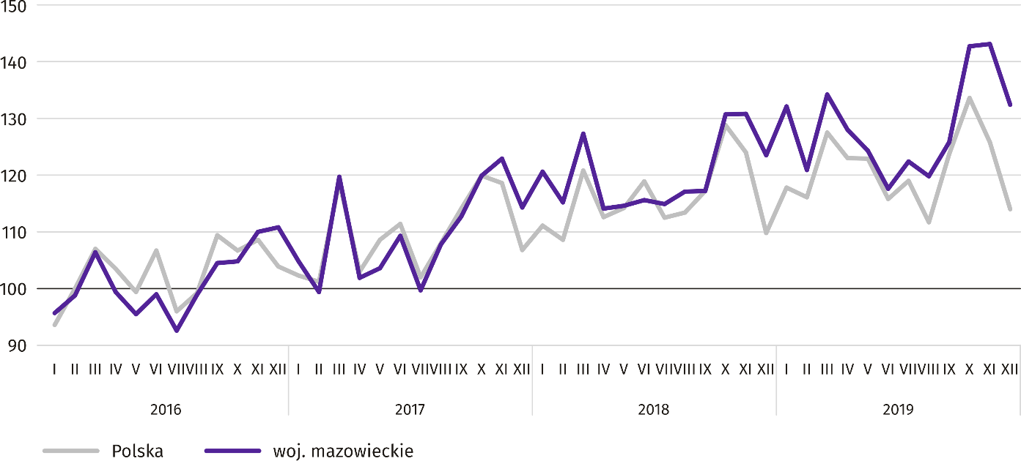
W grudniu 2019 r. wzrost produkcji sprzedanej w ujęciu rocznym notowano w 24 (spośród 33 występujących w województwie) działach przemysłu, m.in. w: produkcji komputerów, wyrobów elektronicznych i optycznych (o 15,7%), maszyn i urządzeń (o 13,2%), urządzeń elektrycznych (o 12,3%), napojów (o 9,2%), chemikaliów i wyrobów chemicznych (o 7,3%). Zmniejszyła się natomiast produkcja sprzedana m.in. papieru i wyrobów z papieru (o 6,1%).
Tablica 7. Dynamika (w cenach stałych) i struktura (w cenach bieżących) produkcji sprzedanej przemysłu
w grudniu 2019 r.
WYSZCZEGÓLNIENIE | XII 2019 | I–XII 2019
WYSZCZEGÓLNIENIE | analogiczny okres roku poprzedniego=100 |  | w odsetkach
OGÓŁEM | 106,4 | 105,5 | 100,0
w tym:
Przetwórstwo przemysłowe | 106,2 | 107,0 | 82,3
w tym produkcja:
artykułów spożywczych | 109,4 | 106,4 | 19,2
napojów | 109,2 | 112,7 | 2,1
papieru i wyrobów z papieru | 93,9 | 94,1 | 2,6
chemikaliów i wyrobów chemicznych | 107,3 | 108,6 | 5,7
wyrobów z gumy i tworzyw sztucznych | 106,2 | 103,5 | 3,8
wyrobów z pozostałych mineralnych surowców niemetalicznych | 102,0 | 99,5 | 3,1
wyrobów z metali ^{Δ} | 102,8 | 106,1 | 4,0
komputerów, wyrobów elektronicznych i optycznych | 115,7 | 125,9 | 5,5
urządzeń elektrycznych | 112,3 | 108,6 | 5,3
maszyn i urządzeń ^{Δ} | 113,2 | 109,1 | 2,6
Wytwarzanie i zaopatrywanie w energię elektryczną, gaz, parę wodną i gorącą wodę ^{Δ} | 106,7 | 98,6 | 15,1

Wydajność pracy w przemyśle, mierzona produkcją sprzedaną na 1 zatrudnionego, w grudniu 2019 r. wyniosła (w cenach bieżących) 67,4 tys. zł i była (w cenach stałych) o 6,1% wyższa niż przed rokiem, przy większym o 0,3% przeciętnym zatrudnieniu i wzroście przeciętnego miesięcznego wynagrodzenia brutto o 6,9%.
W okresie styczeń–grudzień 2019 r. produkcja sprzedana przemysłu wyniosła (w cenach bieżących) 308352,8 mln zł i była
(w cenach stałych) o 5,5% wyższa niż w analogicznym okresie 2018 r. W przetwórstwie przemysłowym produkcja sprzedana przemysłu zwiększyła się o 7,0%, a w wytwarzaniu i zaopatrywaniu w energię elektryczną, gaz, parę wodną i gorącą wodę zmniejszyła się o 1,4%.
Produkcja sprzedana budownictwa (w cenach bieżących) w grudniu 2019 r. osiągnęła wartość 7898,1 mln zł i była o 10,0% wyższa niż przed rokiem (wobec wzrostu o 0,9% w listopadzie 2019 r.). W okresie styczeń–grudzień 2019 r. produkcja sprzedana budownictwa wyniosła 83136,3 mln zł i była o 11,5% wyższa w porównaniu z analogicznym okresem 2018 r.
Wydajność pracy w budownictwie, mierzona przychodami ze sprzedaży wyrobów i usług na 1 zatrudnionego w grudniu 2019 r. ukształtowała się na poziomie 88,9 tys. zł (w cenach bieżących) i była o 9,4% wyższa w porównaniu z analogicznym miesiącem 2018 r., przy wzroście przeciętnego zatrudnienia o 0,6% i przeciętnego miesięcznego wynagrodzenia brutto o 10,1%.
Produkcja budowlano-montażowa (w cenach bieżących) w grudniu 2019 r. wyniosła 2552,1 mln zł i była o 0,8% wyższa niż przed rokiem (wobec spadku o 12,1% w listopadzie 2019 r.). Wzrost produkcji odnotowano w jednostkach specjalizujących się w budowie obiektów inżynierii lądowej i wodnej oraz w przedsiębiorstwach wykonujących głównie roboty budowlane specjalistyczne (po 11,3%). Zmniejszyła się natomiast produkcja w podmiotach, których podstawowym rodzajem działalności jest wznoszenie budynków (o 23,5%). W okresie styczeń–grudzień 2019 r. produkcja budowlano-montażowa ukształtowała się na poziomie 22795,0 mln zł i była o 1,9% mniejsza niż w analogicznym okresie 2018 r. Wzrost produkcji odnotowano w jednostkach specjalizujących się w budowie obiektów inżynierii lądowej i wodnej (o 3,0%), natomiast spadek w podmiotach, których podstawowym rodzajem działalności jest wznoszenie budynków (o 8,0%) oraz w przedsiębiorstwach wykonujących głównie roboty budowlane specjalistyczne (o 5,0%).
Tablica 8. Dynamika i struktura (w cenach bieżących) produkcji budowlano-montażowej w grudniu 2019 r.
WYSZCZEGÓLNIENIE | XII 2019 | I–XII 2019
WYSZCZEGÓLNIENIE | analogiczny okres roku poprzedniego=100 |  | w odsetkach
OGÓŁEM | 100,8 | 98,1 | 100,0
Budowa budynków ^{Δ} | 76,5 | 92,0 | 26,9
Budowa obiektów inżynierii lądowej i wodnej ^{Δ} | 111,3 | 103,0 | 52,6
Roboty budowlane specjalistyczne | 111,3 | 95,0 | 20,5
Budownictwo mieszkaniowe
W grudniu 2019 r. w porównaniu z analogicznym miesiącem 2018 r. liczba mieszkań oddanych do użytkowania zmniejszyła się o 27,5%; więcej było mieszkań rozpoczętych (o 23,8%) oraz mieszkań, na budowę których wydano pozwolenia lub dokonano zgłoszenia z projektem budowlanym (o 3,0%).
Według wstępnych danych w grudniu 2019 r. przekazano do użytkowania 3915 mieszkań, tj. o 1486 mniej niż rok wcześniej. Najwięcej było mieszkań wybudowanych z przeznaczeniem na sprzedaż lub wynajem – 2847 (72,7% ogólnej ich liczby), a w dalszej kolejności mieszkań indywidualnych – 1018 (26,0%); rok wcześniej udział tych form wyniósł odpowiednio 79,4% i 15,7%. W porównaniu z grudniem 2018 r. mieszkań przeznaczonych na sprzedaż lub wynajem było mniej
o 33,7%, a mieszkań indywidualnych więcej o 20,3%.
Efekty budownictwa mieszkaniowego uzyskane w województwie mazowieckim w badanym miesiącu stanowiły 17,1% efektów krajowych.
Tablica 9. Liczba mieszkań oddanych do użytkowania w okresie styczeń–grudzień 2019 r.
WYSZCZEGÓLNIENIE | Mieszkania oddane do użytkowania |  |  | Przeciętna  powierzchnia  użytkowa  1 mieszkania w m²
WYSZCZEGÓLNIENIE | w liczbach  bezwzględnych | w odsetkach | I–XII 2018=100 | Przeciętna  powierzchnia  użytkowa  1 mieszkania w m²
OGÓŁEM | 43103 | 100,0 | 104,9 | 82,1
Indywidualne | 9611 | 22,3 | 110,0 | 150,8
Spółdzielcze | 525 | 1,2 | 126,2 | 55,7
Przeznaczone na sprzedaż lub wynajem | 32564 | 75,5 | 104,0 | 62,7
Komunalne | 129 | 0,3 | 33,0 | 39,6
Społeczne czynszowe | 255 | 0,6 | 129,4 | 46,3
Zakładowe | 19 | 0,0 | 237,5 | 38,7

W 2019 r. oddano do użytkowania 43103 mieszkania, tj. więcej niż rok wcześniej o 4,9%; jedynie w budownictwie komunalnym wybudowanych mieszkań było mniej niż rok wcześniej.
Wykres 12. Mieszkania oddane do użytkowania (analogiczny okres 2015=100)
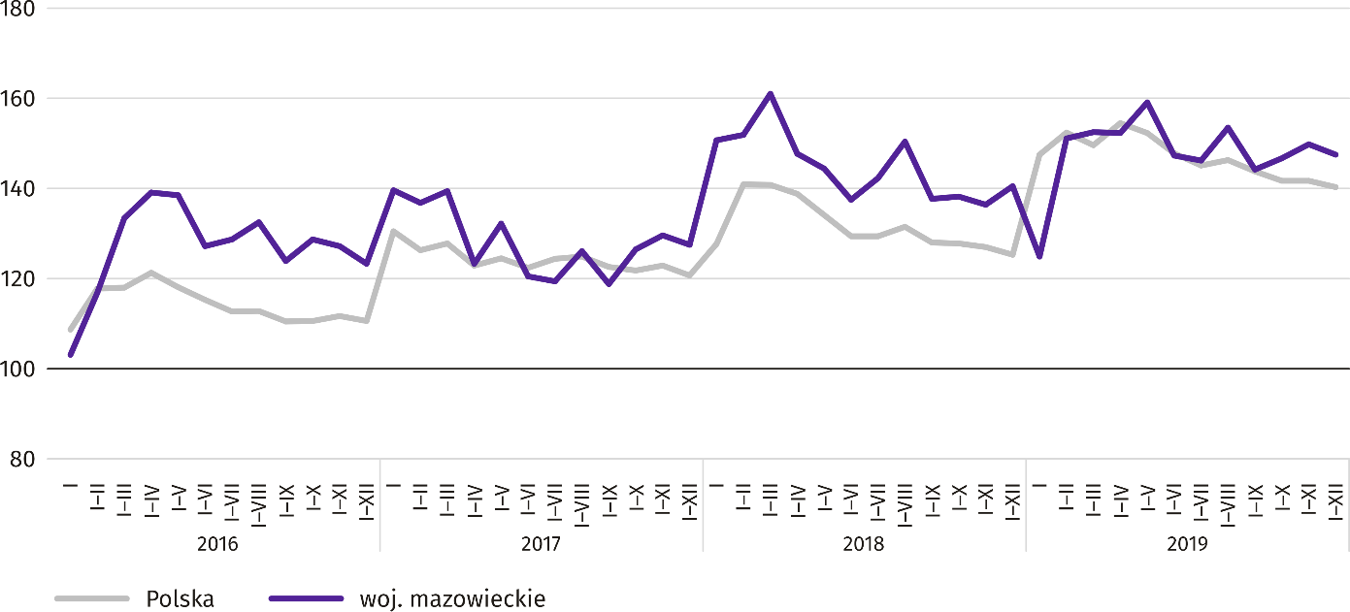

Najwięcej mieszkań oddano do użytkowania w m.st. Warszawie (21486), a w dalszej kolejności w powiatach wołomińskim (2617) i piaseczyńskim (2210), a najmniej w powiatach żuromińskim (39) i lipskim (66).
Mapa 2. Mieszkania oddane do użytkowania na 10 tys. ludności ª według powiatów w okresie styczeń–grudzień 2019 r.
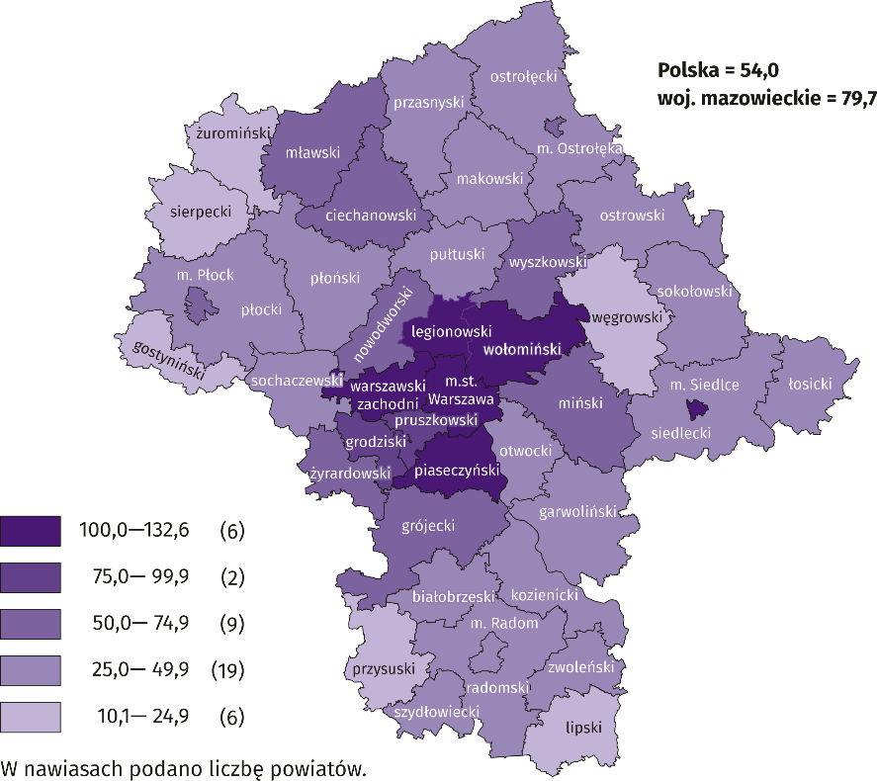

a Do przeliczeń przyjęto ludność według stanu w dniu 30 czerwca 2019 r.

Przeciętna powierzchnia użytkowa 1 mieszkania oddanego do użytkowania w 2019 r. wyniosła 82,1 m² i była większa niż rok wcześniej o 3,0 m². Największe mieszkania przekazano do użytkowania w powiatach siedleckim (160,8 m²), otwockim (154,5 m²) i ostrołęckim (148,5 m²). Najmniejsze powstały w m.st. Warszawie (59,6 m²), m. Płocku (61,5 m²) i m. Siedlcach (63,2 m²).
W grudniu 2019 r. liczba mieszkań, na realizację których wydano pozwolenia lub dokonano zgłoszenia z projektem budowlanym wyniosła 3941, czyli o 116 (o 3,0%) więcej niż rok wcześniej. Wśród ogółu mieszkań 77,1% stanowiły mieszkania przeznaczone na sprzedaż lub wynajem, a 21,8% indywidualne.
W badanym miesiącu rozpoczęto budowę 2698 mieszkań, tj. więcej o 518 (o 23,8%) w porównaniu z grudniem 2018 r.; mieszkania na sprzedaż lub wynajem stanowiły 80,4% ogólnej ich liczby, a indywidualne 18,9%.
Tablica 10. Liczba mieszkań, na budowę których wydano pozwolenia lub dokonano zgłoszenia z projektem budowlanym oraz liczba mieszkań, których budowę rozpoczęto w okresie styczeń–grudzień 2019 r.
WYSZCZEGÓLNIENIE | Mieszkania, na budowę których wydano pozwolenia lub dokonano zgłoszenia z projektem budowlanym |  |  | Mieszkania, których budowę rozpoczęto
WYSZCZEGÓLNIENIE | w liczbach  bezwzględnych | w odsetkach | I–XII 2018=100 | w liczbach  bezwzględnych | w odsetkach | I–XII 2018=100
OGÓŁEM | 48870 | 100,0 | 96,3 | 45459 | 100,0 | 97,7
Indywidualne | 13306 | 27,2 | 104,2 | 12215 | 26,9 | 101,9
Spółdzielcze | 178 | 0,4 | 101,7 | 261 | 0,6 | 113,0
Przeznaczone na sprzedaż lub wynajem | 34858 | 71,3 | 92,7 | 32595 | 71,7 | 96,1
Komunalne | 289 | 0,6 | 222,3 | 118 | 0,3 | 137,2
Społeczne czynszowe | 169 | 0,3 | 244,9 | 269 | 0,6 | 92,1
Zakładowe | 70 | 0,1 | ponad 17 razy | 1 | 0,0 | 50,0

Rynek wewnętrzny
W grudniu 2019 r. zarówno sprzedaż detaliczna, jak i hurtowa były wyższe niż przed rokiem.
Sprzedaż detaliczna (w cenach bieżących) zrealizowana przez przedsiębiorstwa handlowe i niehandlowe w grudniu 2019 r. była o 11,2% wyższa niż przed rokiem. Wzrost sprzedaży odnotowano we wszystkich grupach, a największy był w jednostkach z grupy: „żywność, napoje i wyroby tytoniowe” (o 20,8%), „meble, RTV, AGD” (o 17,1%), „pozostała sprzedaż detaliczna w niewyspecjalizowanych sklepach” oraz „prasa, książki, pozostała sprzedaż w wyspecjalizowanych sklepach” (po 10,3%).
W porównaniu z listopadem 2019 r. sprzedaż detaliczna była wyższa o 16,8%. Największy wzrost sprzedaży miały przedsiębiorstwa z grupy: „prasa, książki, pozostała sprzedaż w wyspecjalizowanych sklepach” (o 40,3%), „żywność, napoje i wyroby tytoniowe” (o 34,0%), „pozostała sprzedaż detaliczna w niewyspecjalizowanych sklepach” (o 26,4%), „meble, RTV, AGD” (o 22,8%). Spadek sprzedaży był jedynie w grupie „paliwa stale, ciekłe i gazowe” (o 0,3%).
W okresie styczeń–grudzień 2019 r. sprzedaż detaliczna zwiększyła się w skali roku o 7,4%, przy czym największy wzrost sprzedaży miały przedsiębiorstwa z grupy „meble, RTV, AGD” (o 17,9%), a spadek był tylko w jednostkach z grupy „pozostałe” (o 1,1%).

Tablica 11. Dynamika i struktura (w cenach bieżących) sprzedaży detalicznej w grudniu 2019 r.
WYSZCZEGÓLNIENIE | XII 2019 | I–XII 2019
WYSZCZEGÓLNIENIE | analogiczny okres roku poprzedniego=100 |  | w odsetkach
OGÓŁEM ª | 111,2 | 107,4 | 100,0
w tym:
Pojazdy samochodowe, motocykle, części | 108,4 | 108,5 | 7,6
Paliwa stałe, ciekłe i gazowe | 101,8 | 102,4 | 26,3
Żywność, napoje i wyroby tytoniowe | 120,8 | 106,0 | 16,4
Pozostała sprzedaż detaliczna w niewyspecjalizowanych sklepach | 110,3 | 109,4 | 3,1
Farmaceutyki, kosmetyki, sprzęt ortopedyczny | 107,5 | 104,0 | 3,5
Tekstylia, odzież, obuwie | 101,1 | 110,6 | 5,3
Meble, RTV, AGD | 117,1 | 117,9 | 19,0
Prasa, książki, pozostała sprzedaż w wyspecjalizowanych sklepach | 110,3 | 109,6 | 7,3
Pozostałe | 105,1 | 98,9 | 10,3
a Grupowania przedsiębiorstw dokonano na podstawie Polskiej Klasyfikacji Działalności – PKD 2007, zaliczając przedsiębiorstwo do określonej kategorii według przeważającego rodzaju działalności, zgodnie z aktualnym w omawianym okresie stanem organizacyjnym. Odnotowane zmiany (wzrost/spadek) sprzedaży detalicznej w poszczególnych grupach rodzajów działalności przedsiębiorstw mogą zatem również wynikać ze zmiany przeważającego rodzaju działalności przedsiębiorstwa oraz zmian organizacyjnych (np. połączenia przedsiębiorstw). Nie ma to wpływu na dynamikę sprzedaży detalicznej ogółem.

Sprzedaż hurtowa (w cenach bieżących) w przedsiębiorstwach handlowych w grudniu 2019 r. była o 9,7% niższa w stosunku do poprzedniego miesiąca, ale o 3,2% wyższa w odniesieniu do grudnia 2018 r. W przedsiębiorstwach hurtowych była odpowiednio niższa o 9,8% i wyższa o 2,3%.
W okresie styczeń–grudzień 2019 r. przedsiębiorstwa handlowe zrealizowały sprzedaż hurtową o 5,4% większą niż przed rokiem, a przedsiębiorstwa hurtowe większą o 2,8%.

Tablica 12. Wybrane dane o województwie mazowieckim
WYSZCZEGÓLNIENIE  A – 2018 r.  B – 2019 r. |  | I | II | III | IV | V | VI | VII | VIII | IX | X | XI | XII
Przeciętne zatrudnienie w sektorze przedsiębiorstw ª  (w tys. osób) | A | 1489,9 | 1488,9 | 1489,1 | 1490,3 | 1489,5 | 1491,2 | 1495,1 | 1497,7 | 1497,5 | 1496,5 | 1502,6 | 1507,0
 | B | 1527,0 | 1522,3 | 1525,2 | 1525,9 | 1523,5 | 1524,8 | 1529,5 | 1530,8 | 1528,6 | 1530,9 | 1536,1 | 1541,1
poprzedni miesiąc=100 | A | 101,8 | 99,9 | 100,0 | 100,1 | 99,9 | 100,1 | 100,3 | 100,2 | 100,0 | 99,9 | 100,4 | 100,3
poprzedni miesiąc=100 | B | 101,3 | 99,7 | 100,2 | 100,0 | 99,8 | 100,1 | 100,3 | 100,1 | 99,9 | 100,2 | 100,3 | 100,3
analogiczny miesiąc poprzedniego roku=100 | A | 103,4 | 103,1 | 103,2 | 103,2 | 103,1 | 103,0 | 102,6 | 102,8 | 102,6 | 102,9 | 103,0 | 103,0
analogiczny miesiąc poprzedniego roku=100 | B | 102,5 | 102,2 | 102,4 | 102,4 | 102,3 | 102,3 | 102,3 | 102,2 | 102,1 | 102,3 | 102,2 | 102,3
Bezrobotni zarejestrowani (w tys. osób; stan w końcu okresu) | A | 160,5 | 159,1 | 154,7 | 148,9 | 144,2 | 140,1 | 139,5 | 139,2 | 136,7 | 133,6 | 134,8 | 136,5
Bezrobotni zarejestrowani (w tys. osób; stan w końcu okresu) | B | 143,4 | 142,4 | 138,8 | 133,8 | 130,1 | 126,7 | 125,6 | 125,6 | 123,3 | 120,9 | 121,9 | 123,2
Stopa bezrobocia ^{b} (w %; stan w końcu okresu) | A | 5,7 | 5,7 | 5,5 | 5,3 | 5,2 | 5,0 | 5,0 | 5,0 | 4,9 | 4,8 | 4,8 | 4,9
Stopa bezrobocia ^{b} (w %; stan w końcu okresu) | B | 5,1 | 5,0 | 4,9 | 4,7 | 4,6 | 4,5 | 4,5 | 4,5 | 4,4 | 4,3 | 4,3 | 4,4
Oferty pracy (zgłoszone w ciągu miesiąca) | A | 22610 | 18430 | 21274 | 18924 | 20818 | 18696 | 16753 | 18801 | 14559 | 16649 | 16075 | 10329
Oferty pracy (zgłoszone w ciągu miesiąca) | B | 17000 | 15394 | 15971 | 15065 | 15153 | 13859 | 13573 | 13132 | 14628 | 14386 | 12061 | 10281
Bezrobotni na 1 ofertę pracy (stan w końcu okresu) | A | 12 | 14 | 15 | 12 | 11 | 13 | 12 | 11 | 13 | 13 | 12 | 25
Bezrobotni na 1 ofertę pracy (stan w końcu okresu) | B | 16 | 14 | 17 | 15 | 13 | 13 | 14 | 15 | 13 | 14 | 15 | 27
Przeciętne miesięczne wynagrodzenia brutto w sektorze przedsiębiorstw ª (w zł) | A | 5552,33 | 5572,87 | 6041,44 | 5861,48 | 5620,57 | 5744,19 | 5753,98 | 5696,63 | 5636,60 | 5938,87 | 5836,70 | 6087,21
 | B | 5919,32 | 5920,22 | 6311,43 | 6185,82 | 6020,53 | 6093,26 | 6036,91 | 6053,18 | 6000,45 | 6273,41 | 6098,25 | 6402,10
poprzedni miesiąc=100 | A | 95,1 | 100,4 | 108,4 | 97,0 | 95,9 | 102,2 | 100,2 | 99,0 | 98,9 | 105,4 | 98,3 | 104,3
poprzedni miesiąc=100 | B | 97,2 | 100,0 | 106,6 | 98,0 | 97,3 | 101,2 | 99,1 | 100,3 | 99,1 | 104,5 | 97,2 | 105,0
analogiczny miesiąc poprzedniego roku=100 | A | 107,3 | 106,2 | 107,8 | 106,3 | 106,8 | 107,3 | 106,8 | 107,3 | 106,5 | 106,5 | 107,4 | 104,2
analogiczny miesiąc poprzedniego roku=100 | B | 106,6 | 106,2 | 104,5 | 105,5 | 107,1 | 106,1 | 104,9 | 106,3 | 106,5 | 105,6 | 104,5 | 105,2
Wskaźniki cen:
towarów i usług konsumpcyjnych ^{c}:
analogiczny okres poprzedniego roku=100 | A | . | . | 101,5 | . | . | 101,7 | . | . | 101,9 | . | . | 101,4
analogiczny okres poprzedniego roku=100 | B | . | . | 101,0 | . | . | 102,2 | . | . | 102,7 | . | . | .
a W przedsiębiorstwach, w których liczba pracujących przekracza 9 osób. b Udział zarejestrowanych bezrobotnych w cywilnej ludności aktywnej zawodowo, szacowanej na koniec każdego miesiąca. c W kwartale.
Tablica 12. Wybrane dane o województwie mazowieckim (cd.)
WYSZCZEGÓLNIENIE  A – 2018 r.  B – 2019 r. |  | I | II | III | IV | V | VI | VII | VIII | IX | X | XI | XII
Wskaźniki cen (dok.):
skupu ziarna zbóż:
poprzedni miesiąc=100 | A | 99,9 | 96,4 | 103,1 | 100,6 | 99,8 | 101,6 | 96,4 | 109,4 | 106,9 | 103,7 | 103,2 | 96,6
poprzedni miesiąc=100 | B | 104,3 | 100,6 | 105,0 | 91,2 | 100,6 | 95,4 | 84,1 | 99,9 | 102,7 | 98,5 | 102,9 | 101,5
analogiczny miesiąc poprzedniego roku=100 | A | 102,4 | 95,6 | 93,5 | 95,3 | 93,4 | 99,5 | 103,1 | 116,4 | 117,9 | 131,4 | 129,8 | 118,1
analogiczny miesiąc poprzedniego roku=100 | B | 123,3 | 128,6 | 131,0 | 118,7 | 119,6 | 112,3 | 97,9 | 89,4 | 85,9 | 81,6 | 81,4 | 85,5
skupu żywca rzeźnego wołowego (bez cieląt):
poprzedni miesiąc=100 | A | 96,8 | 95,4 | 89,8 | 118,2 | 100,8 | 99,6 | 98,6 | 100,0 | 96,0 | 102,9 | 99,3 | 98,5
poprzedni miesiąc=100 | B | 111,7 | 93,3 | 110,6 | 101,0 | 94,5 | 90,6 | 122,2 | 93,5 | 92,0 | 98,2 | 102,5 | 102,8
analogiczny miesiąc poprzedniego roku=100 | A | 107,5 | 99,4 | 87,8 | 105,7 | 104,2 | 104,3 | 101,9 | 100,9 | 94,3 | 99,9 | 95,7 | 93,8
analogiczny miesiąc poprzedniego roku=100 | B | 108,1 | 105,8 | 130,2 | 111,3 | 104,4 | 95,0 | 117,7 | 110,1 | 105,5 | 100,8 | 104,0 | 108,5
skupu żywca rzeźnego wieprzowego:
poprzedni miesiąc=100 | A | 92,5 | 103,8 | 103,4 | 98,5 | 97,8 | 105,3 | 101,0 | 102,1 | 97,1 | 93,2 | 96,3 | 103,2
poprzedni miesiąc=100 | B | 94,2 | 101,5 | 107,5 | 130,6 | 101,1 | 98,7 | 98,2 | 103,6 | 100,2 | 99,8 | 101,1 | 107,2
analogiczny miesiąc poprzedniego roku=100 | A | 86,1 | 92,0 | 91,9 | 82,9 | 79,7 | 82,5 | 86,2 | 86,9 | 87,2 | 90,0 | 89,2 | 93,4
analogiczny miesiąc poprzedniego roku=100 | B | 95,1 | 93,0 | 96,7 | 128,1 | 132,4 | 124,2 | 120,7 | 122,4 | 126,3 | 135,2 | 142,1 | 147,6
Relacje cen skupu ª żywca wieprzowego do cen targowiskowych żyta | A | 6,8 | 6,7 | 7,0 | 7,1 | 6,9 | 7,6 | 7,7 | 7,6 | 6,9 | 6,4 | 6,1 | 6,3
 | B | 5,9 | 5,9 | 6,2 | 8,2 | 8,0 | 8,1 | 8,3 | 8,9 | 9,0 | 9,3 | 9,7 | 9,7
Produkcja sprzedana przemysłu ^{b} (w cenach stałych):
poprzedni miesiąc=100 | A | 105,5 | 95,5 | 110,5 | 89,6 | 100,4 | 100,9 | 99,4 | 101,9 | 100,1 | 111,5 | 100,1 | 95,2
poprzedni miesiąc=100 | B | 106,1 | 91,5 | 111,0 | 95,4 | 97,1 | 94,6 | 104,1 | 97,9 | 105,0 | 113,4 | 100,3* | 92,5
analogiczny miesiąc poprzedniego roku=100 | A | 114,9 | 115,8 | 106,3 | 111,9 | 110,5 | 105,6 | 115,1 | 108,5 | 103,9 | 108,9 | 106,3 | 108,9
analogiczny miesiąc poprzedniego roku=100 | B | 109,5 | 104,9 | 105,3 | 112,2 | 108,6 | 101,9 | 106,6 | 102,5 | 107,5 | 109,3 | 109,5* | 106,4
Produkcja budowlano-montażowa ^{b} (w cenach bieżących):
poprzedni miesiąc=100 | A | 46,9 | 85,4 | 156,2 | 93,7 | 122,3 | 109,1 | 110,8 | 90,2 | 107,7 | 123,6 | 91,3 | 111,0
poprzedni miesiąc=100 | B | 40,1 | 146,1 | 115,8 | 102,0 | 105,4 | 108,7 | 112,1 | 103,8 | 113,3 | 83,2 | 91,1 | 127,3
analogiczny miesiąc poprzedniego roku=100 | A | 155,6 | 126,4 | 120,4 | 114,8 | 116,3 | 106,4 | 105,8 | 121,7 | 118,2 | 138,3 | 121,9 | 105,6
analogiczny miesiąc poprzedniego roku=100 | B | 90,1 | 154,2 | 114,3 | 124,5 | 107,2 | 106,8 | 108,1 | 124,4 | 130,9 | 88,2 | 87,9 | 100,8
a Ceny bieżące bez VAT. b W przedsiębiorstwach, w których liczba pracujących przekracza 9 osób.
Tablica 12. Wybrane dane o województwie mazowieckim (dok.)
WYSZCZEGÓLNIENIE  A – 2018 r.  B – 2019 r. |  | I | II | III | IV | V | VI | VII | VIII | IX | X | XI | XII
Mieszkania oddane do użytkowania (od początku roku) | A | 4118 | 6759 | 10153 | 12708 | 15206 | 18169 | 22143 | 26293 | 28817 | 32659 | 35677 | 41078
Mieszkania oddane do użytkowania (od początku roku) | B | 3414 | 6724 | 9615 | 13103 | 16748 | 19467 | 22744 | 26836 | 30193 | 34677 | 39188 | 43103
analogiczny okres poprzedniego roku=100 | A | 108,0 | 111,0 | 115,5 | 119,7 | 109,2 | 114,0 | 119,3 | 119,2 | 115,9 | 109,2 | 105,2 | 110,2
analogiczny okres poprzedniego roku=100 | B | 82,9 | 99,5 | 94,7 | 103,1 | 110,1 | 107,1 | 102,7 | 102,1 | 104,8 | 106,2 | 109,8 | 104,9
Sprzedaż detaliczna towarów ª (w cenach bieżących):
poprzedni miesiąc=100 | A | 77,8 | 94,5 | 114,9 | 99,6 | 102,6 | 104,1 | 100,3 | 101,1 | 96,0 | 105,9 | 99,0 | 111,7
poprzedni miesiąc=100 | B | 79,4 | 94,5 | 116,2 | 104,2 | 98,6 | 102,7 | 101,2 | 99,3 | 96,7 | 105,7 | 100,7 | 116,8
analogiczny miesiąc poprzedniego roku=100 | A | 108,7 | 107,3 | 105,3 | 106,3 | 107,7 | 111,6 | 110,4 | 111,0 | 106,5 | 109,8 | 108,2 | 102,4
analogiczny miesiąc poprzedniego roku=100 | B | 104,5 | 104,5 | 105,7 | 110,5 | 106,2 | 104,7 | 105,6 | 103,8 | 104,7 | 104,5 | 106,4 | 111,2
Wskaźnik rentowności obrotu w przedsiębiorstwach ^{b}:
brutto ^{c} (w %) | A | . | . | 4,5 | . | . | 5,2 | . | . | 5,3 | . | . | 4,6
brutto ^{c} (w %) | B | . | . | 3,8 | . | . | 5,3 | . | . | 5,0 | . | . | .
netto ^{d} (w %) | A | . | . | 3,5 | . | . | 4,3 | . | . | 4,4 | . | . | 3,7
netto ^{d} (w %) | B | . | . | 3,0 | . | . | 4,3 | . | . | 4,1 | . | . | .
Nakłady inwestycyjne przedsiębiorstw ^{b} – od początku roku (w mln zł; ceny bieżące) | A | . | . | 6781,1 | . | . | 16867,8 | . | . | 28178,5 | . | . | 46896,0
 | B | . | . | 8186,7 | . | . | 19969,2 | . | . | 32656,9 | . | . | .
analogiczny okres poprzedniego roku=100 (ceny bieżące) | A | . | . | 116,9 | . | . | 114,0 | . | . | 112,9 | . | . | 114,9
analogiczny okres poprzedniego roku=100 (ceny bieżące) | B | . | . | 120,7 | . | . | 118,4 | . | . | 115,9 | . | . | .
Podmioty gospodarki narodowej ^{e} w rejestrze REGON (stan w końcu okresu) | A | 809239 | 810999 | 813465 | 816033 | 820488 | 824130 | 798247 | 802573 | 806402 | 810374 | 813613 | 816423
 | B | 819274 | 822655 | 826407 | 829983 | 833385 | 836698 | 840124 | 843374 | 846686 | 850340 | 853160 | 854457
w tym spółki handlowe | A | 172192 | 173282 | 174047 | 175114 | 175927 | 176792 | 154135 | 155389 | 156173 | 157209 | 158138 | 159027
w tym spółki handlowe | B | 160010 | 160971 | 161997 | 162973 | 163843 | 164635 | 165630 | 166585 | 167542 | 168588 | 169648 | 170518
w tym z udziałem kapitału zagranicznego | A | 38051 | 38130 | 38203 | 38289 | 38352 | 38503 | 30882 | 31018 | 31175 | 31337 | 31511 | 31618
w tym z udziałem kapitału zagranicznego | B | 31667 | 31718 | 31813 | 31996 | 32205 | 32384 | 32603 | 32747 | 32863 | 32966 | 33117 | 33215
a W przedsiębiorstwach, w których liczba pracujących przekracza 9 osób. b W przedsiębiorstwach, w których liczba pracujących przekracza 49 osób. c Relacja wyniku finansowego brutto do przychodów z całokształtu działalności. d Relacja wyniku finansowego netto do przychodów z całokształtu działalności. e Bez osób prowadzących gospodarstwa indywidualne w rolnictwie; w lipcu 2018 r. wystąpił spadek liczby podmiotów na skutek wykreślenia z rejestru REGON podmiotów, które pozostawały wpisane do rejestru w oparciu o wpisy dokonane w rejestrach sądowych na podstawie przepisów obowiązujących do dnia wejścia w życie ustawy o Krajowym Rejestrze Sądowym, a których wpisy nie zostały odnalezione w zbiorach KRS.

Opracowanie merytoryczne | Kontakt: |  | warszawa.stat.gov.pl
Urząd Statystyczny w Warszawie  Dyrektor Zofia Kozłowska | tel.: 22 464 23 15 |  | @Warszawa_STAT
ul. 1 Sierpnia 21 | faks: 22 846 76 67
02-134 Warszawa | e-mail: SekretariatUSWAW@stat.gov.pl



Powiązane opracowania
Biuletyn Statystyczny Województwa Mazowieckiego
Raport o sytuacji społeczno-gospodarczej województwa mazowieckiego w 2018 r.
Sytuacja społeczno-gospodarcza województw Nr 3/2019

Temat dostępny w bazach danych
Bank Danych Lokalnych (BDL)
Dziedzinowe Bazy Wiedzy (DBW)

Ważniejsze pojęcia dostępne w słowniku
Sektor przedsiębiorstw
Przeciętne zatrudnienie
Bezrobotni zarejestrowani
Stopa bezrobocia rejestrowanego
Przeciętne miesięczne wynagrodzenie brutto
Cena detaliczna
Wskaźnik cen towarów i usług konsumpcyjnych
Skup produktów rolnych
Ceny skupu
Ceny targowiskowe
Świnie – Trzoda chlewna
Bydło
Produkcja sprzedana przemysłu
Produkcja budowlano-montażowa
Mieszkania oddane do użytkowania
Sprzedaż detaliczna
Sprzedaż hurtowa
Wyniki finansowe przedsiębiorstw
Nakłady inwestycyjne

Do długotrwale bezrobotnych zalicza się osoby pozostające w rejestrze powiatowego urzędu pracy łącznie przez okres ponad 12 miesięcy w okresie ostatnich 2 lat, z wyłączeniem okresów odbywania stażu i przygotowania zawodowego.
Dotyczy wolnych miejsc pracy i miejsc aktywizacji zawodowej.
Przeciętne wartości temperatur i opadów obliczono jako średnie arytmetyczne przeciętnych miesięcznych wartości z pięciu stacji hydrologiczno-meteorologicznych Instytutu Meteorologii i Gospodarki Wodnej zlokalizowanych w Kozienicach, Mławie, Płocku, Siedlcach i Warszawie.
Dane meldunkowe – mogą ulec zmianie po opracowaniu sprawozdań kwartalnych.

